Министерство науки и высшего образования Российской Федерации
ФЕДЕРАЛЬНОЕ ГОСУДАРСТВЕННОЕ АВТОНОМНОЕ ОБРАЗОВАТЕЛЬНОЕ УЧРЕЖДЕНИЕ ВЫСШЕГО ОБРАЗОВАНИЯ
НАЦИОНАЛЬНЫЙ ИССЛЕДОВАТЕЛЬСКИЙ УНИВЕРСИТЕТ ИТМО
Факультет безопасности информационных технологий
Дисциплина:
«Алгоритмы и структуры данных»
ОТЧЕТ ПО ЛАБОРАТОРНОЙ РАБОТЕ №1
«Сортировка выбором с интерполяционным поиском»

Выполнил:
, студент
(подпись)

Проверил:
, преподаватель
(отметка о выполнении)
(подпись)

Санкт-Петербург
2026 г.

СОДЕРЖАНИЕ
ПОСТАНОВКА ЗАДАЧИ 3
1 ТЕХНИЧЕСКОЕ ЗАДАНИЕ 4
1.1 Описание функционала программы 4
1.2 Описание алгоритма сортировки выбором 5
1.3 Описание алгоритма интерполяционного поиска 5
1.4 Блок-схемы 7
1.5 Спецификация переменных 16
2 КОД 18
2.1 Код программы 18
2.3 Тестирование 27
3 ЗАКЛЮЧЕНИЕ 30

ПОСТАНОВКА ЗАДАЧИ
Цель работы – разработать программу, реализующую алгоритм сортировки выбором (Selection Sort) с последующим интерполяционным поиском (Interpolation Search). В качестве базовой структуры данных необходимо использовать стек на базе односвязного списка. Оценить сложность.
Для достижения поставленной цели необходимо решить следующие задачи:
- Изучить принципы работы стека на основе связного списка (операции добавления push и удаления pop).
- Адаптировать алгоритм сортировки выбором для работы с узлами связного списка.
- Адаптировать алгоритм интерполяционного поиска (требующего прямого доступа по индексу) для структуры данных, поддерживающей только последовательный доступ.
- Составить блок-схемы используемых алгоритмов.
- Провести тестирование и оценить сложность.

1 ТЕХНИЧЕСКОЕ ЗАДАНИЕ

1.1 Описание функционала программы
Разработанная программа предназначена для создания динамического стека целых чисел, его заполнения данными из файла, сортировки по возрастанию (от вершины к основанию) и поиска заданного элемента.
Основные возможности программы:
- Управление памятью: использование стека на базе односвязного списка. Память выделяется динамически (через функцию malloc) под каждый новый элемент (узел) в момент его добавления. Очистка памяти происходит поэлементно (функция freeStack). Ограничение на размер реализовано программно (например, MAX_STACK_SIZE).
- Способы заполнения и хранения:
  - Чтение элементов из указанного текстового файла с последовательным добавлением (push) в стек.
  - Сохранение исходного и отсортированного стека в текстовые файлы для логирования.
- Сортировка: использование модифицированного алгоритма сортировки выбором (Selection Sort). Вместо перестановки самих узлов списка (что требует сложного перестроения указателей), программа выполняет обмен значений (data) внутри узлов.
- Поиск: использование интерполяционного поиска. Так как стек не поддерживает прямой доступ к элементам по индексу ,реализована вспомогательная функция getValueAtIndex, которая эмулирует обращение по индексу путем последовательного прохода по списку.
- Оценка времени: замер времени сортировки и поиска в миллисекундах (с использованием clock_gettime).
Программа реализована на языке С. Компиляция может осуществляться при помощи компилятора GCC.

1.2 Описание алгоритма сортировки выбором (для стека)
Сортировка выбором (Selection Sort) — алгоритм сортировки, который находит минимальный элемент в неотсортированной части структуры и помещает его в начало.
Поскольку стек на базе односвязного списка не поддерживает индексацию, мы используем указатели на узлы для прохода по элементам. Алгоритм проходит по списку, начиная от вершины (top), и на каждом шаге ищет минимальное значение в оставшейся части стека.
Разберём алгоритм по шагам:
- Устанавливаем текущий указатель i на вершину стека (s->top).
- Предполагаем, что минимальный элемент находится в узле i. Инициализируем указатель min_node = i.
- Запускаем внутренний цикл с указателем j, который начинается от i->next и идет до конца стека (NULL).
- Если значение в узле j меньше значения в узле min_node
(j->data < min_node->data), обновляем указатель на минимум: min_node = j.
- По завершении внутреннего цикла, если min_node не совпадает с i, производим обмен значений (переменная data) между узлами i и min_node с помощью временной переменной temp. Перестраивать указатели next не требуется.
- Сдвигаем указатель i на следующий узел (i = i->next) и повторяем шаги 2–5, пока не достигнем предпоследнего узла.

1.3 Описание алгоритма интерполяционного поиска
Интерполяционный поиск обычно применяется к отсортированным массивам, где доступ к элементу по индексу. Формула поиска вычисляет вероятную позицию элемента (pos).
Адаптация для стека:
Так как в связном списке нельзя получить элемент по индексу напрямую, алгоритм искусственно эмулирует этот процесс. Была создана функция getValueAtIndex(Stack* s, int index), которая начинает движение от вершины стека и делает index шагов по указателям next, чтобы вернуть нужное значение.
Разберём алгоритм по шагам:
- Инициализируем границы поиска индексами: low = 0,
high = size - 1.
- В цикле проверяем условие: пока low <= high и искомый target находится в диапазоне значений между узлами на позициях low и high. (Значения получаются через getValueAtIndex).
- Проверяем условие arr[low] == arr[high] (все элементы одинаковы): если arr[low] == target, возвращаем low, иначе −1.
- Вычисляем предполагаемую позицию pos по формуле интерполяции.
- Если arr[pos] == target, возвращаем pos (элемент найден).
- Если arr[pos] < target, сужаем диапазон: low = pos + 1.
- Если arr[pos] > target, сужаем диапазон: high = pos − 1.

1.4 Блок-схемы
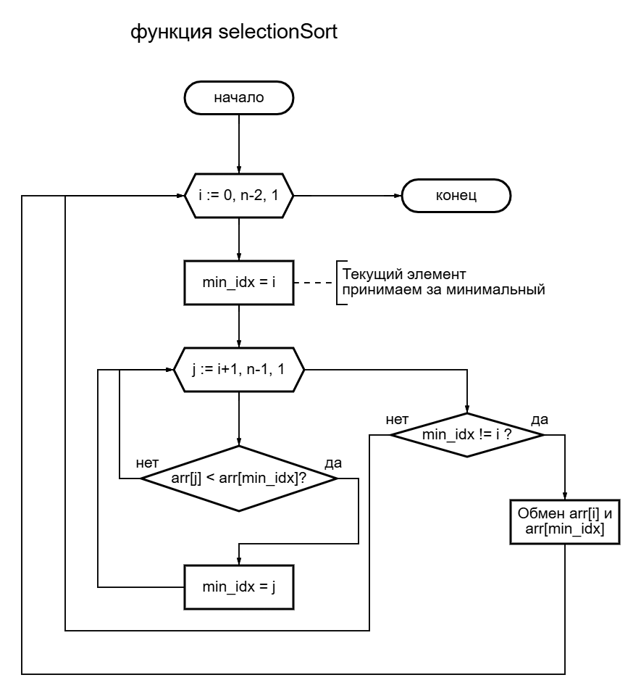
Рисунок 1 – Блок-схема функции сортировки выбором

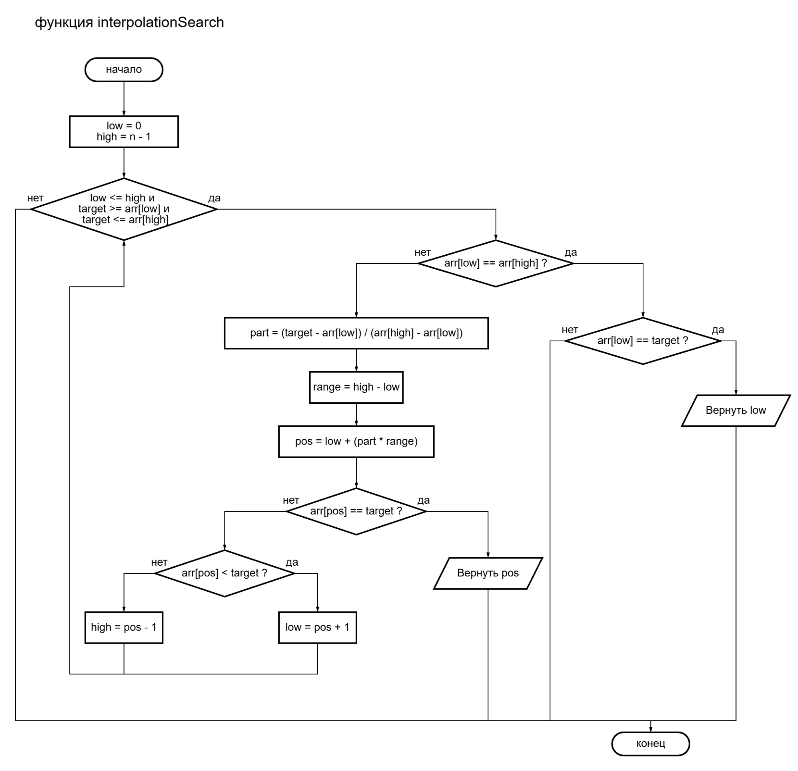
Рисунок 2 – Блок-схема функции интерполяционного поиска

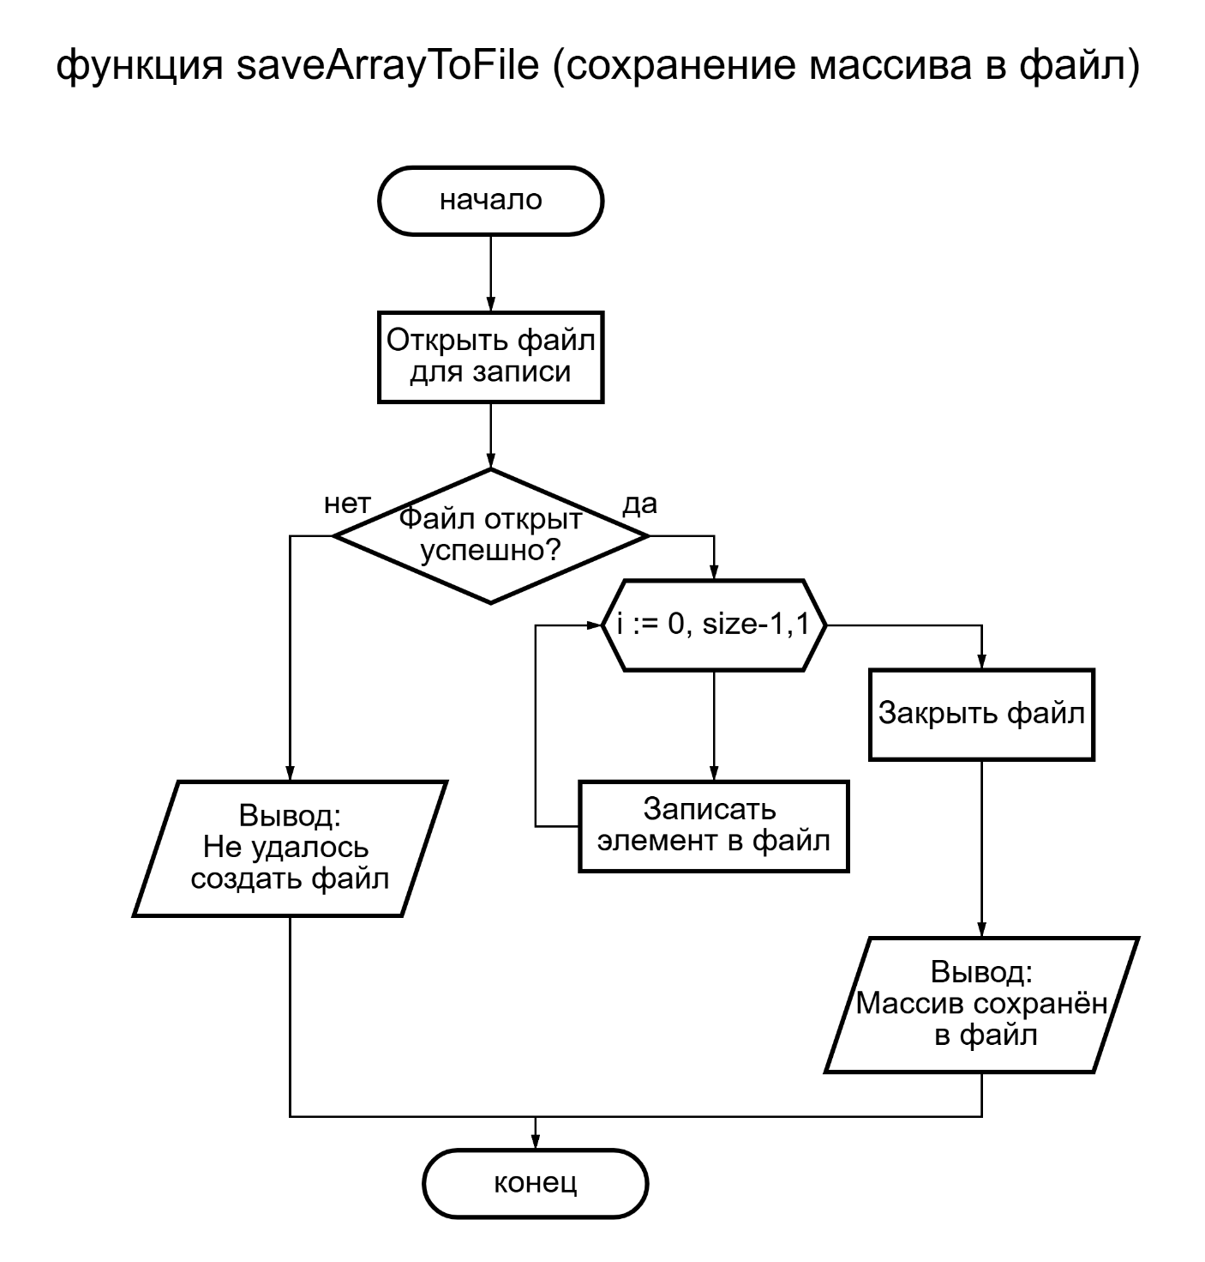
Рисунок 3 – Блок-схема функции saveArrayToFile (сохранение массива в файл)

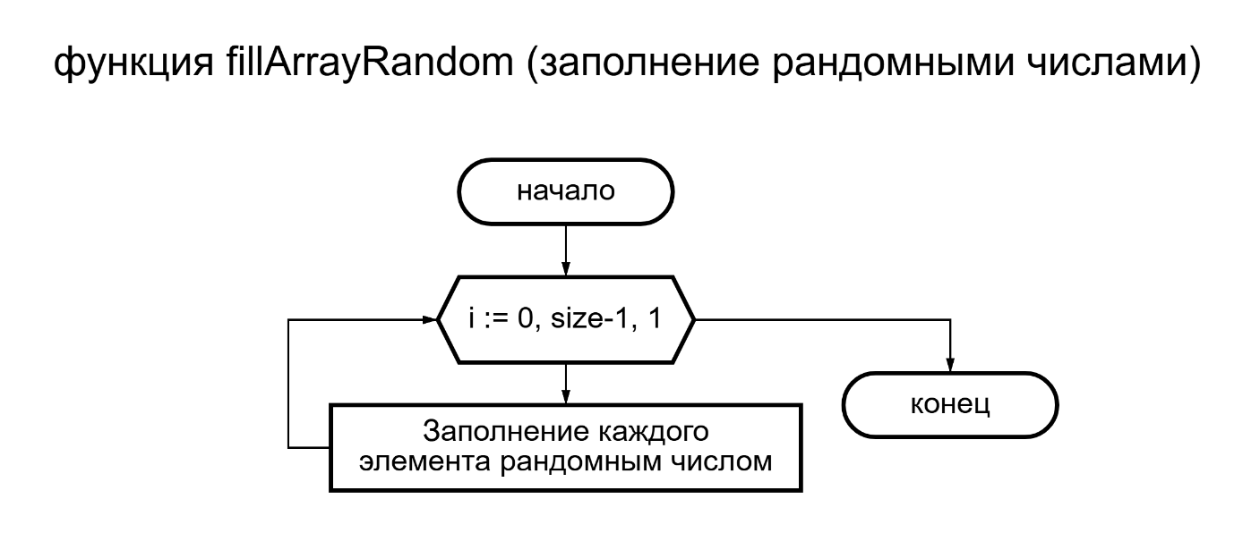
Рисунок 4 – Блок-схема функции fillArrayRandom (заполнение рандомными числами)
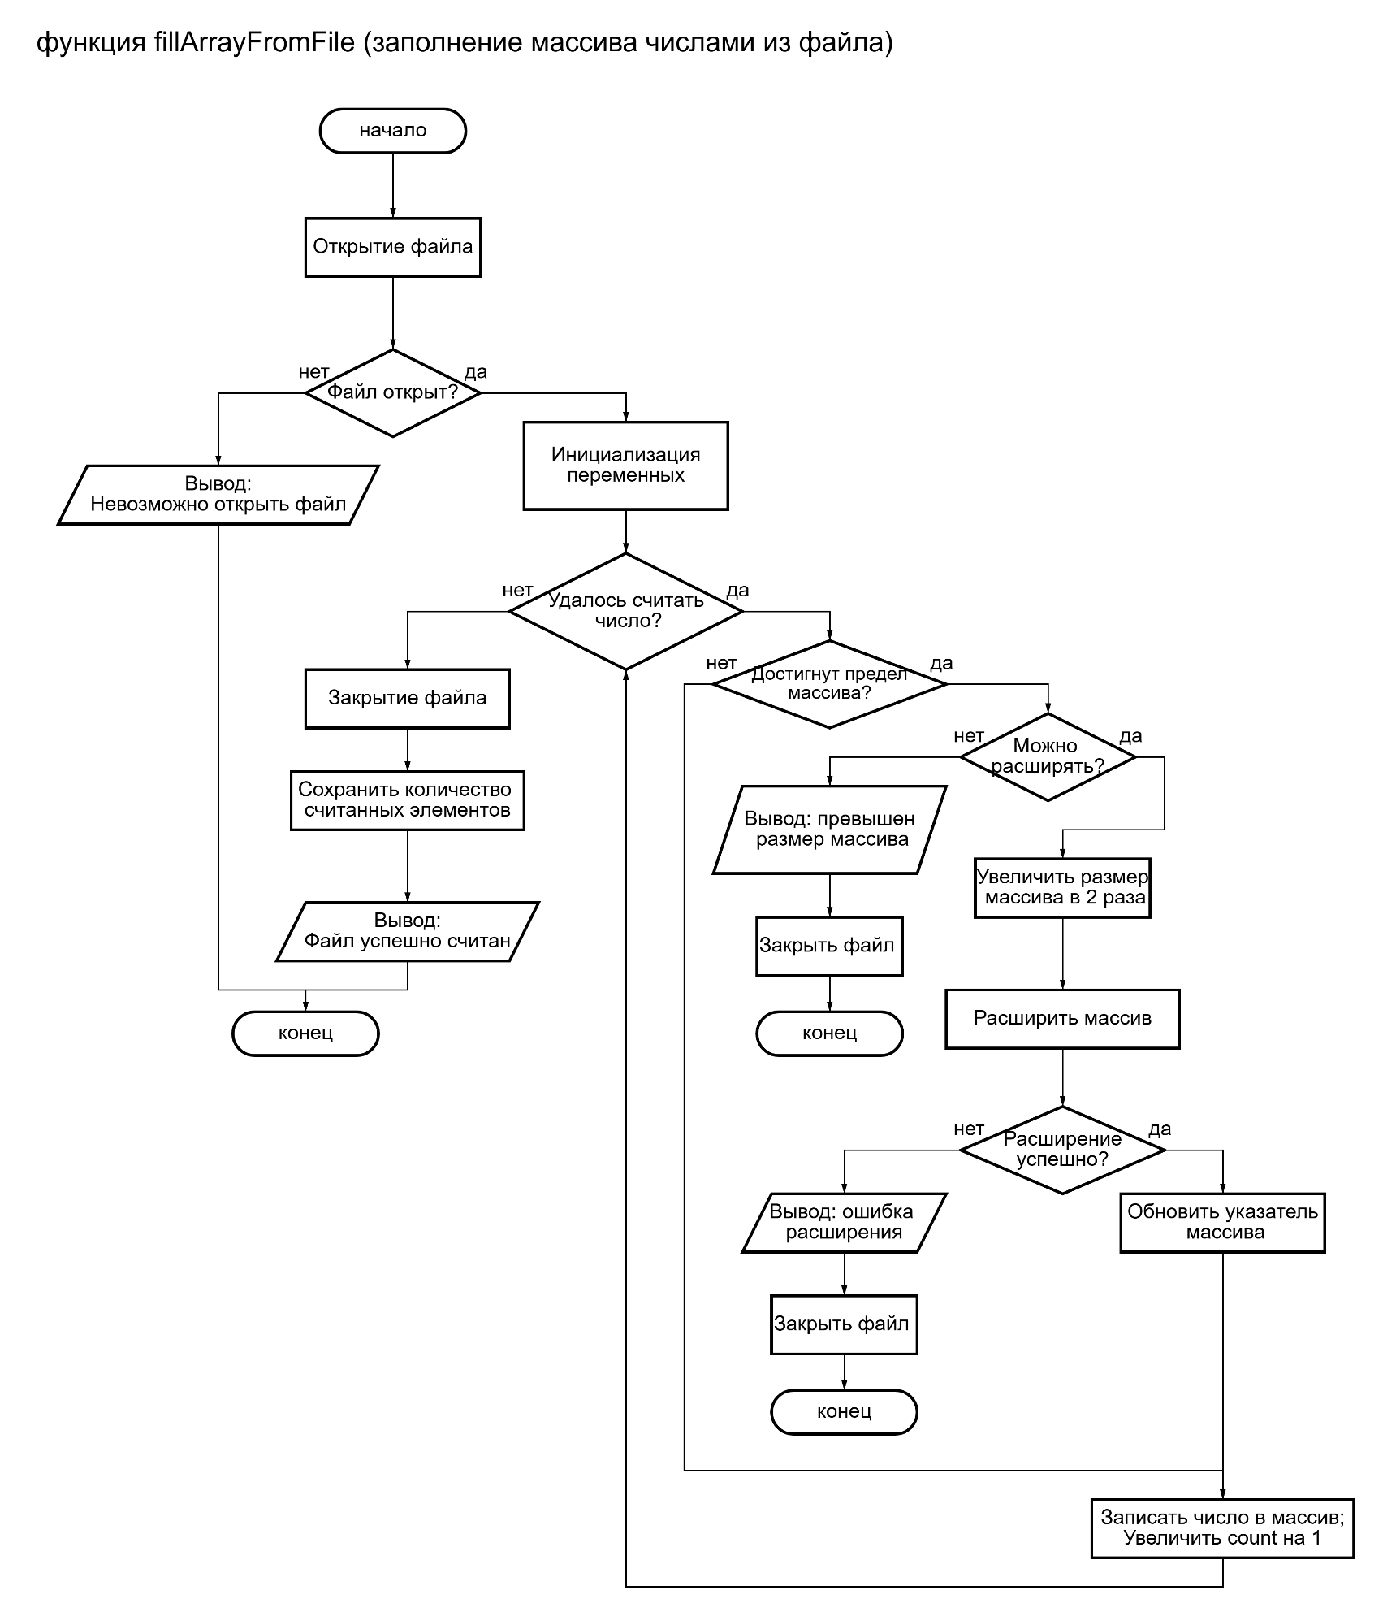
Рисунок 5 – Блок-схема функции fillArrayFromFile (заполнение массива числами из файла)
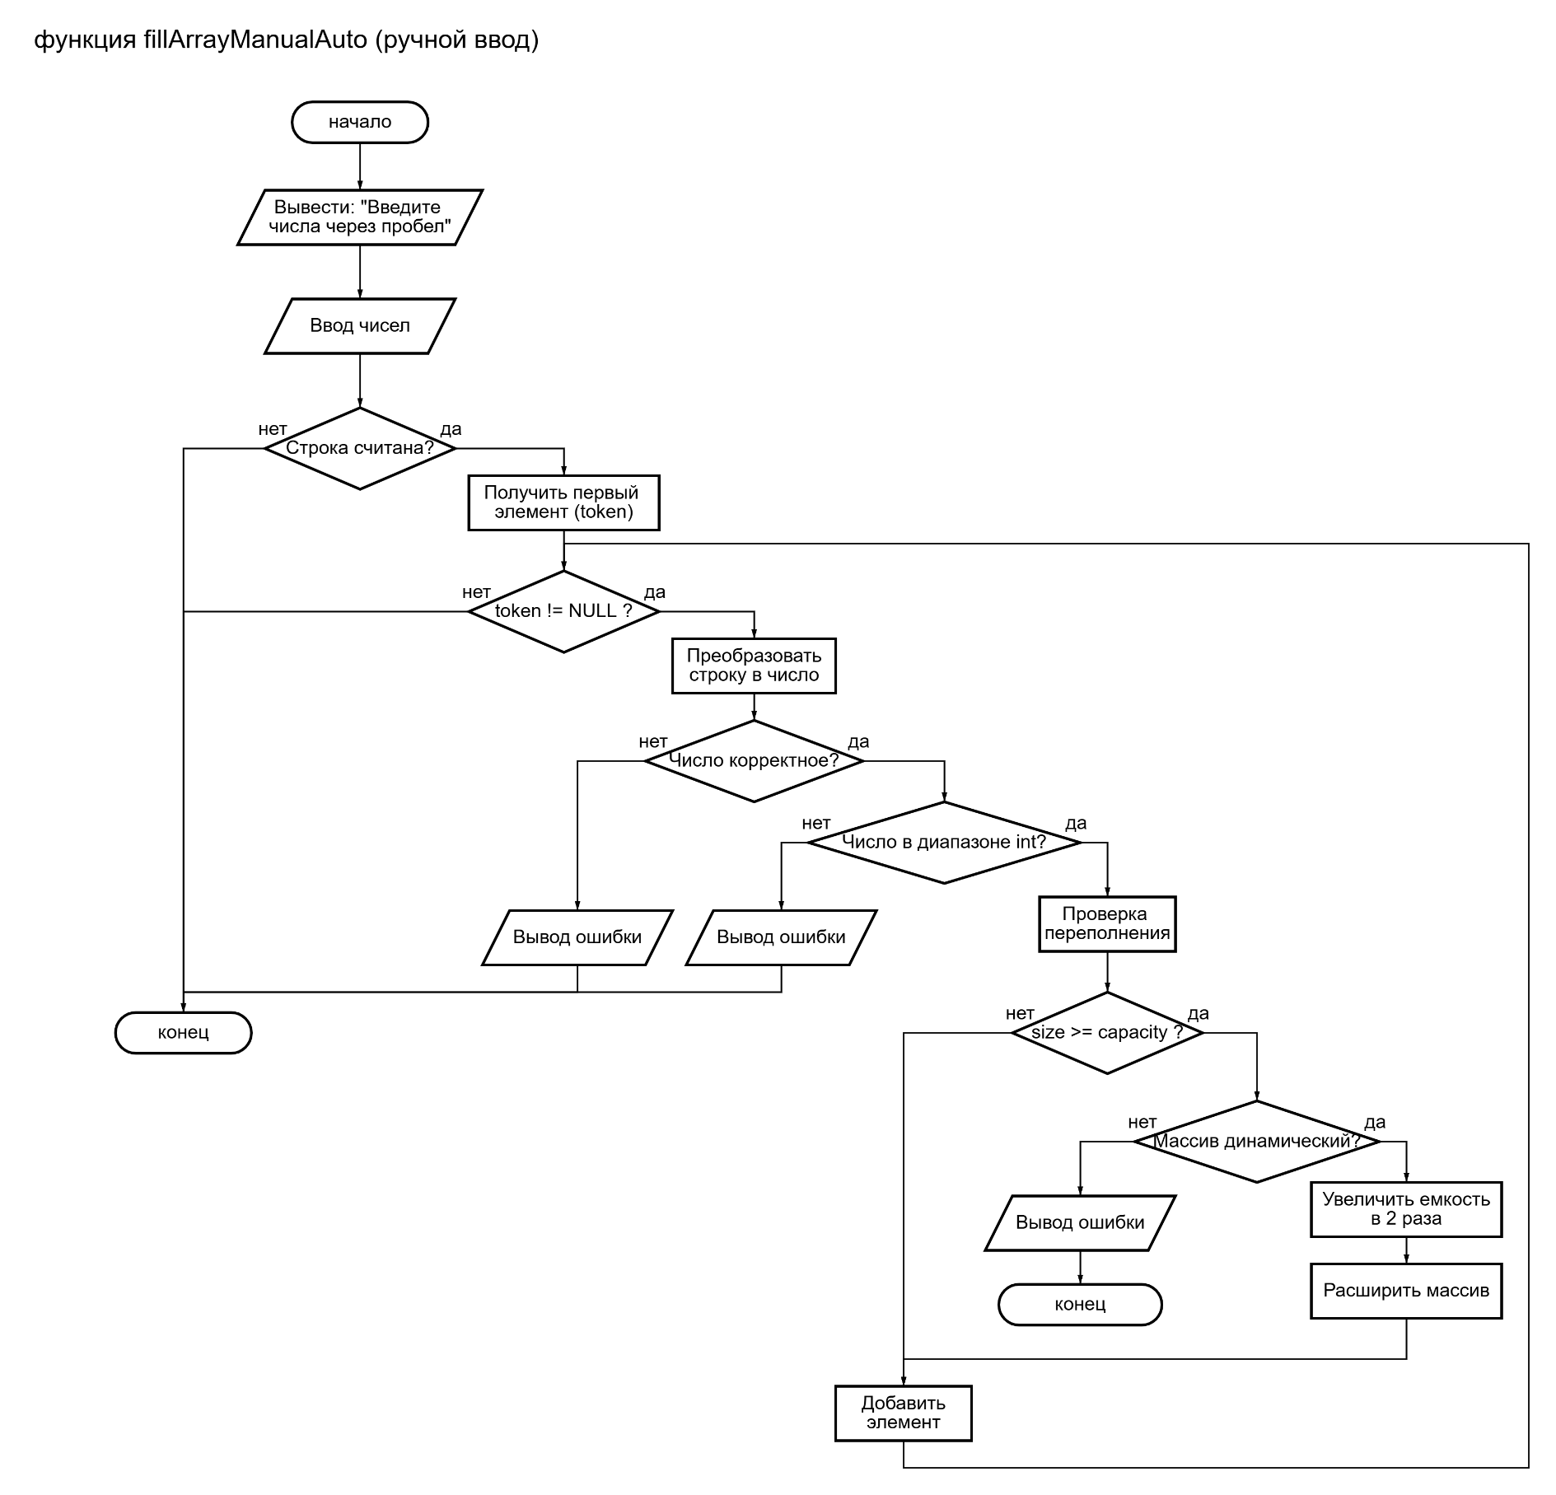
Рисунок 6 – Блок-схема функции fillArrayManualAuto (ручной ввод)

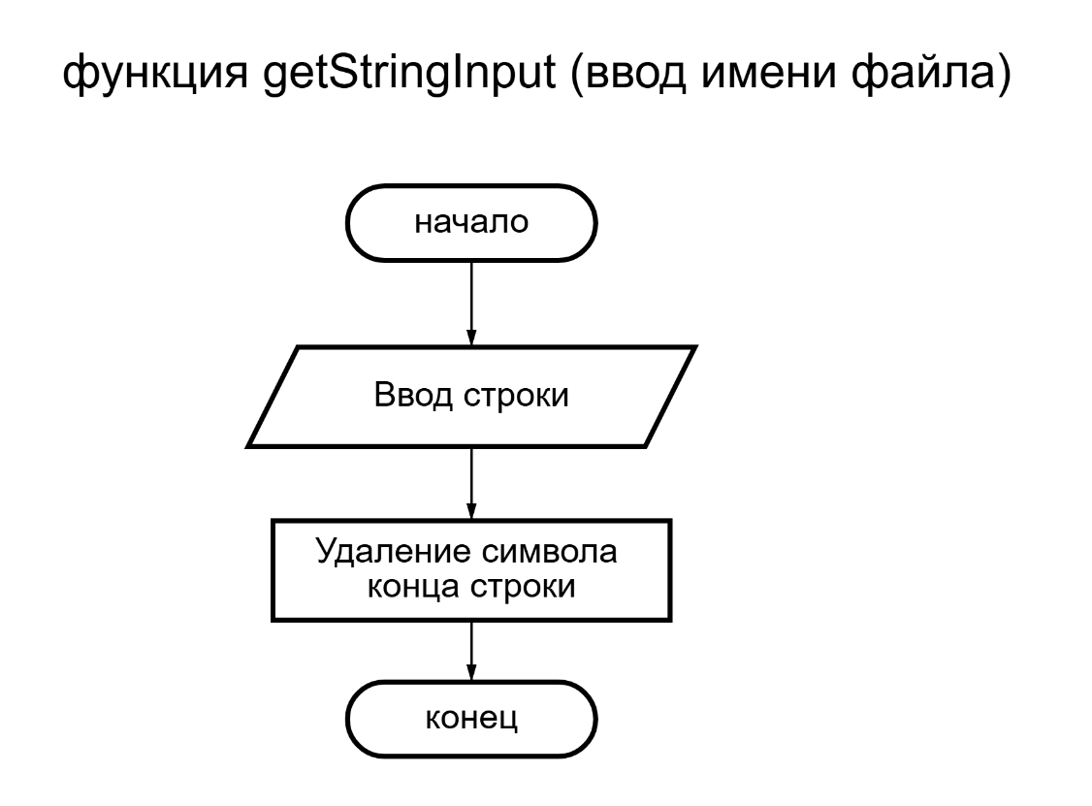
Рисунок 7 – Блок-схема функции getStringInput (ввод имени файла)

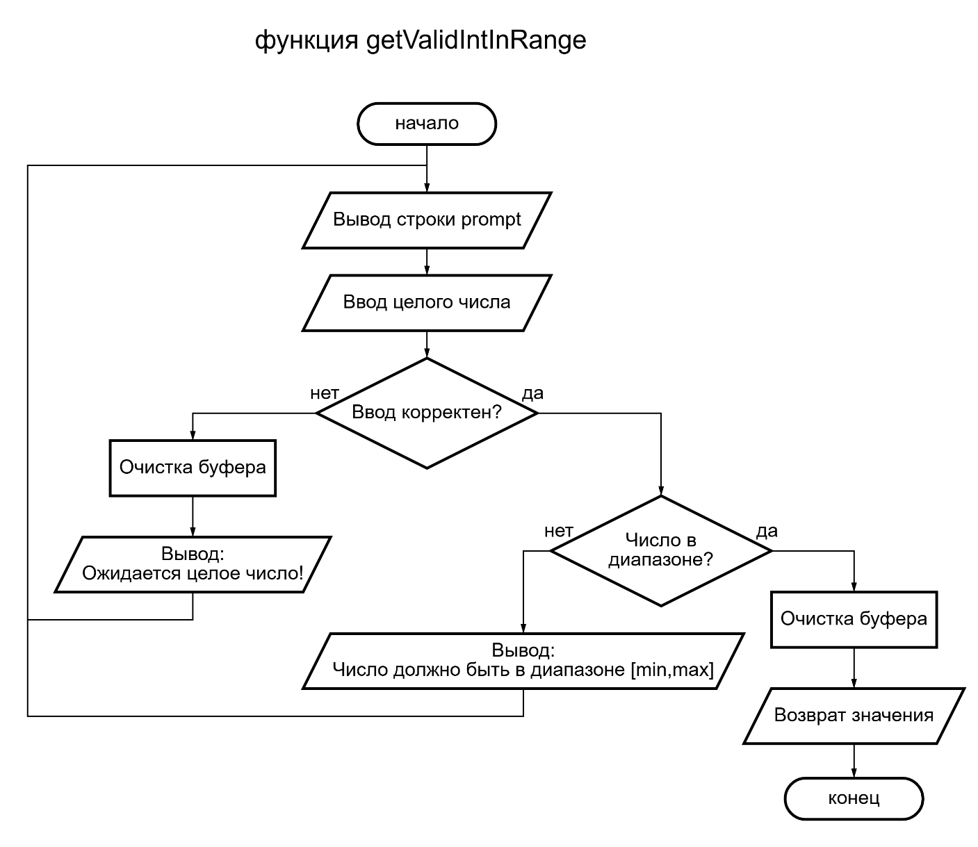
Рисунок 8 – Блок-схема функции getValidIntInRange
(безопасный ввод числа)

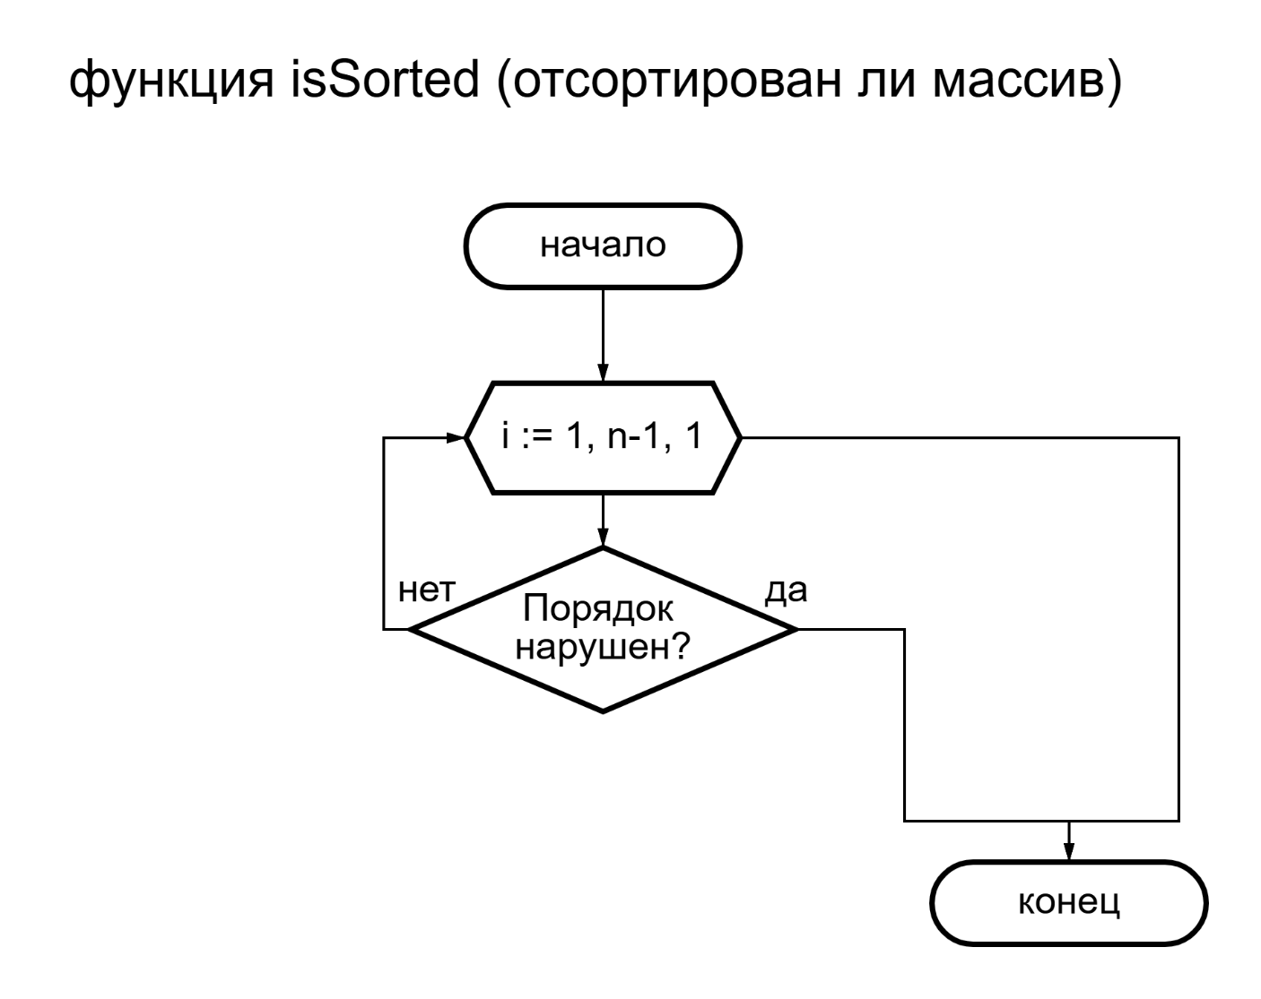
Рисунок 9 – Блок-схема функции isSortred (проверка, отсортирован ли массив)

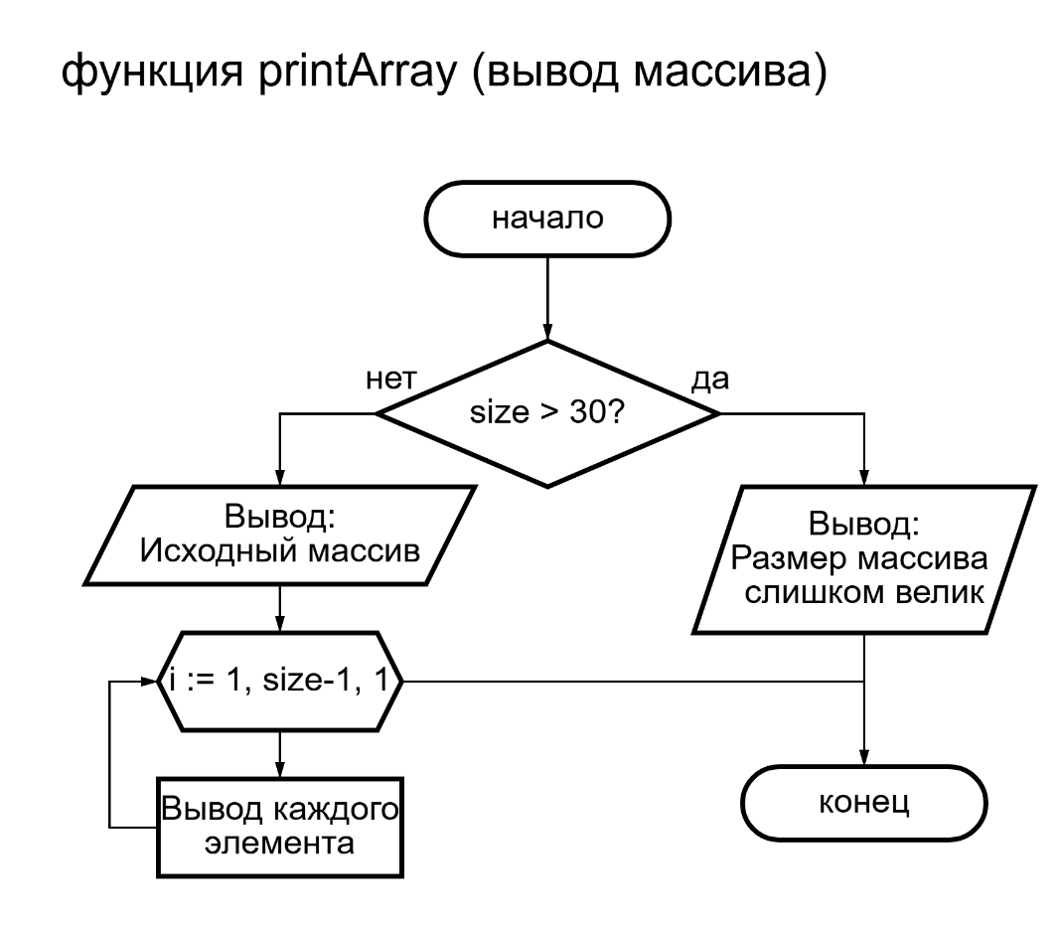
Рисунок 9 – Блок-схема функции printArray (вывод массива)

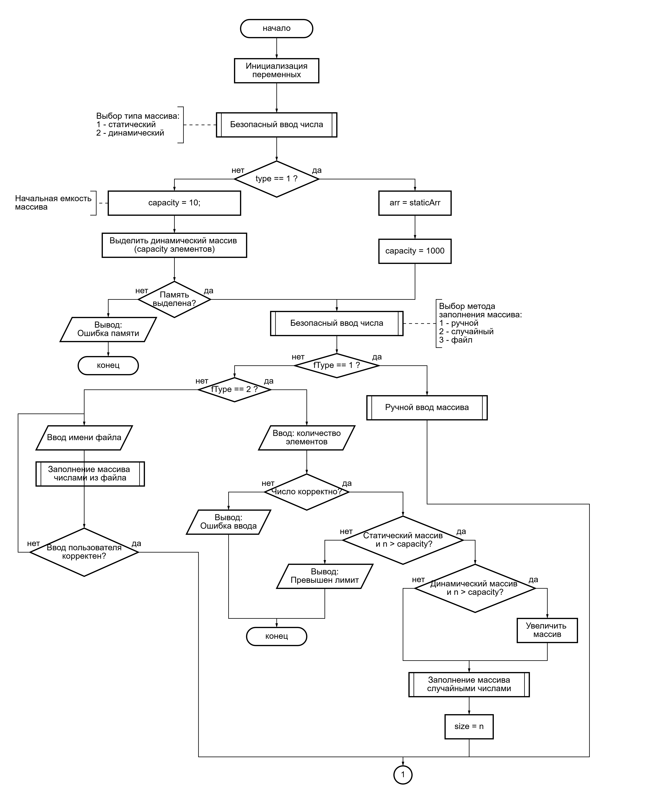
Рисунок 10 – Блок-схема главной функции (1 часть)
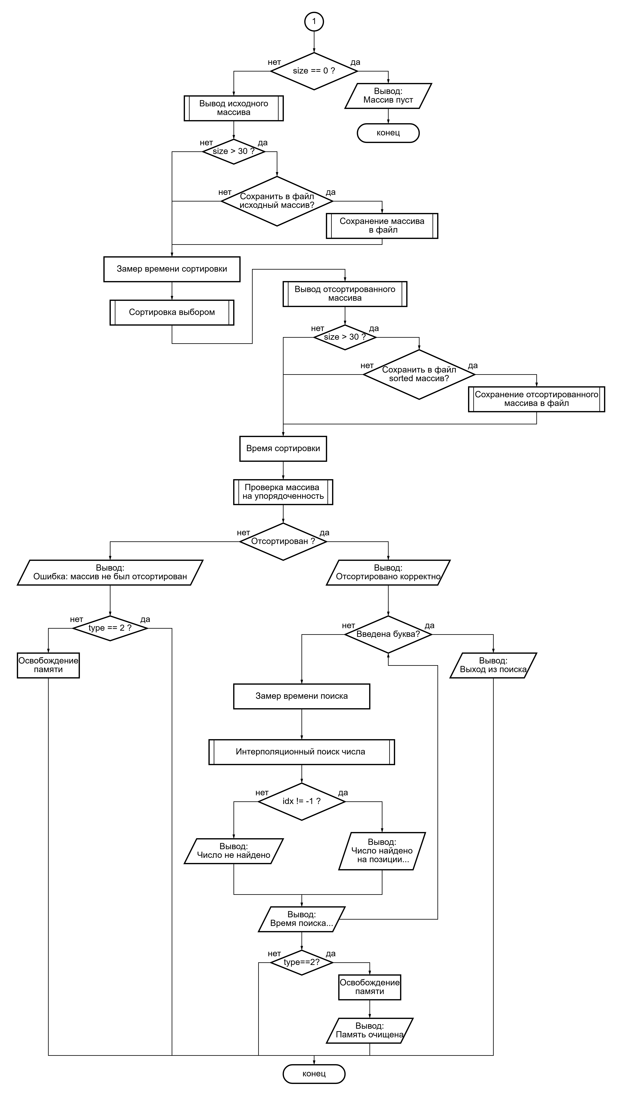
Рисунок 11 – Блок-схема главной функции (2 часть)

1.5 Спецификация переменных
Таблица 1 – Используемые переменные
Название переменной | Тип | Диапазон значений | Назначение
arr | int* | 8 байт (адрес) | Указатель на массив целых чисел
staticArr | int[1000] | 1000 элементов int | Статический массив (стек)
size | int | [0; INT_MAX] | Текущий размер массива
capacity | int | [1; INT_MAX] | Вместимость массива
type | int | [1; 2] | Тип памяти: 1 — статический, 2 — динамический
fType | int | [1; 3] | Способ заполнения: 1 — ручной, 2 — случайный, 3 — файл
target | int | [-2147483648; 2147483647] | Искомое значение при поиске
idx | int | [-1; size-1] | Результат поиска (индекс или −1)
n | int | [1; INT_MAX] | Количество генерируемых случайных чисел
temp (main) | long long | [1; INT_MAX] | Временное значение при вводе количества чисел
tempArr | int* | 8 байт (адрес) | Временный указатель для realloc в main
name | char[256] | Строка до 255 символов | Имя файла для чтения данных
ok | bool | true / false | Флаг успешного заполнения массива
ch | char | Любой символ | Ответ пользователя (y/n) при сохранении в файл
start, end | struct timespec | — | Метки времени для замера длительности
time_spent | double | [0.0; +∞) | Время выполнения (мс)
c | int | [-1; 255] (EOF / char) | Символ при очистке буфера ввода
value | int | [INT_MIN; INT_MAX] | Считанное значение при безопасном вводе числа
min, max | int | [INT_MIN; INT_MAX] | Границы допустимого диапазона (параметры)
max_len | int | [1; INT_MAX] | Максимальная длина вводимой строки (параметр)
f | FILE* | 8 байт (адрес) | Указатель на открытый файл
count | int | [0; capacity] | Счётчик прочитанных из файла элементов
num | int | [INT_MIN; INT_MAX] | Очередное число, считанное из файла
buffer | char[10000] | Строка до 9999 симв. | Буфер для строки, вводимой пользователем
token | char* | 8 байт (адрес) | Указатель на очередной токен строки (strtok)
val | long | [LONG_MIN; LONG_MAX] | Преобразованное число из токена (strtol)
end (strtol) | char* | 8 байт (адрес) | Указатель на остаток строки после strtol
i, j | int | [0; n-1] | Счётчики циклов
min_idx | int | [0; n-1] | Индекс минимального элемента в сортировке выбором
temp (sort) | int | [INT_MIN; INT_MAX] | Временная переменная для обмена элементов
low, high | int | [0; n-1] | Границы поискового диапазона
pos | int | [0; n-1] | Интерполированная позиция поиска
part | double | [0.0; 1.0] | Доля смещения для интерполяции

Константы:
INT_MAX – максимальное значение типа int (2 147 483 647).

2 КОД

2.1 Код программы
#include <stdio.h>
#include <stdlib.h>
#include <time.h>
#include <stdbool.h>
#include <string.h>
#include <limits.h>

// утилиты

// очистка буфера ввода
void clearBuffer() { // Итог сложность: 5n + 1
int c;
while ((c = getchar()) != '\n' && c != EOF); // (5) * n + (1)
}

// безопасный ввод числа в диапазоне
int getValidIntInRange(const char* prompt, int min, int max) { // Итог сложность: n * (7 + 5n) = 5n^2 + 7n
int value;
while (1) { // n
printf("%s", prompt); // 1
if (scanf("%d", &value) != 1) { // 3
clearBuffer(); // 5n + 1 + 1
printf(">> ОШИБКА: Ожидается целое число!\n"); // 1
}
else if (value < min || value > max) { // 3
printf(">> ОШИБКА: Число должно быть в диапазоне [%d, %d]!\n", min, max); // 1
}
else {
clearBuffer(); // 5n + 1 + 1
return value; // 1
}
}
}

// ввод строки
void getStringInput(const char* prompt, char* buffer, int max_len) { // Итог сложность: 2n + 6
printf("%s", prompt); // 1
if (fgets(buffer, max_len, stdin) != NULL) { // n + 1 + 1
buffer[strcspn(buffer, "\n")] = '\0'; // n + 1 + 1 + 1
}
}

// заполнение

// чтение из файла (поддерживает динамическое расширение)
bool fillArrayFromFile(int **arr, int *size, int *capacity, const char* filename, bool allowResize) {
// Итог сложность: 10 + 2n* (n+26) = 2n^2 + 52n + 11
FILE *f = fopen(filename, "r"); // 2
if (!f) { // 1
printf(">> ОШИБКА: Невозможно открыть файл '%s'.\n", filename); // 1
return false; // 1
}
int count = 0; // 1
int num;

while (fscanf(f, "%d", &num) == 1) { // n*2
// если достигли лимита
if (count >= *capacity) { // 2
if (!allowResize) { // 1
printf(">> ОШИБКА: превышен размер массива (%d)\n", *capacity); // 2
fclose(f); // 1
return false; // 1
}
// увеличиваем массив
*capacity *= 2; // 3
int *temp = realloc(*arr, (*capacity) * sizeof(int)); // n + 1 + 1 + 1 + 1 + 1 = n + 5
if (!temp) { // 1
printf("Ошибка realloc\n"); // 1
fclose(f); // 1
return false; // 1
}
*arr = temp; // 2
}
(*arr)[count++] = num; // 1 + 1 + 1 + 2 = 5
}
fclose(f); // 1
*size = count; // 2

printf(">> Файл считан. Элементов: %d\n", count); // 1
return true; // 1
}

// ручной ввод (одной строкой)
bool fillArrayManualAuto(int **arr, int *size, int *capacity, bool isDynamic) {
// Итог сложность: 2n + 6 + n * (n+3 + 2 + 1 + 1 + 3 + 1 + 1 + 3 + 1 + 2 + 1 + 2n + 21) = 3n^2 + 42n + 7
char buffer[10000];

printf("Введите числа через пробел:\n"); // 1

if (!fgets(buffer, sizeof(buffer), stdin)) { // n + 1 + 1 = n + 2
return false; // 1
}

char *token = strtok(buffer, " \t\n"); // n + 1 + 1 = n + 2

while (token != NULL) { // n*1

char *end;
long val = strtol(token, &end, 10); // 2 + n + 1 = n + 3

// проверка: это число?
if (*end != '\0') { // 2
printf("Ошибка: '%s' не число\n", token); // 1
return false; // 1
}

// проверка диапазона int
if (val < INT_MIN || val > INT_MAX) { // 3
printf("Ошибка: '%s' выходит за диапазон int\n", token); // 1
return false; // 1
}

// проверка на переполнение массива
if (*size >= *capacity) { // 3

if (!isDynamic) { // 1
printf(">> Превышен лимит (%d)\n", *capacity); // 2
return false; // 1
}

*capacity *= 2; // 3

int *temp = realloc(*arr, (*capacity) * sizeof(int)); // n + 1 + 1 + 1 + 1 + 1 = n + 5
if (!temp) { // 1
printf("Ошибка realloc\n"); // 1
return false; // 1
}

*arr = temp; // 2
}

(*arr)[(*size)++] = (int)val; // 1 + 1 + 4 + 1 + 1 = 8

token = strtok(NULL, " \t\n"); // n + 1
}

return true; // 1
}

// случайное заполнение
void fillArrayRandom(int arr[], int size) { // Итог сложность: 7n + 2
for (int i = 0; i < size; i++) { // 1 + (n + 1) + 2n
arr[i] = rand() % 1000; // 4
}
}

// вывод

void printArray(const int arr[], int size, const char* message) { // Итог сложность: 7 + 5n
if (size > 30) { // 1
printf("%s [Размер массива (%d) слишком велик для вывода]\n", message, size); // 1
return; // 1
}

printf("%s ", message); // 1

for (int i = 0; i < size; i++) { // 1 + (n + 1) + 2n
printf("%d ", arr[i]); // 1 + 1 = 2
}

printf("\n"); // 1
}

void saveArrayToFile(const int arr[], int size, const char* filename) {
// Итог сложность: 6 + 5n + 3 = 5n + 9
FILE *f = fopen(filename, "w"); // 2

if (!f) { // 1
printf(">> ОШИБКА: не удалось создать файл '%s'\n", filename); // 1
return; // 1
}

for (int i = 0; i < size; i++) { // 1 + (n + 1) + 2n
fprintf(f, "%d ", arr[i]); // 2
}

fclose(f); // 1
printf(">> Массив сохранён в файл '%s'\n", filename); // 1
}

// алгоритмы

// проверка отсортирован ли массив
int isSorted(int arr[], int n) { // Итог сложность: 1 + 1 + 3n -2 + 5(n-1) = 8n - 5
for (int i = 1; i < n; i++) { // 1 + n + 2(n-1)
if (arr[i - 1] > arr[i]) { // 4
return 0; // 1
}
}
return 1; // 1
}

// сортировка выбором
void selectionSort(int arr[], int n) {
// Итог сложность: 1 + 3n - 2 + n + n*(2 + n + 2(n-1) + 4n) + 8n = 7n^2 + 12n - 1
for (int i = 0; i < n - 1; i++) { // 1 + (n) + 2(n-1)

int min_idx = i; // 1

for (int j = i + 1; j < n; j++) { // (2) + (n - i)(в худшем случае n) + 2(n-1) (в худшем случае)
if (arr[j] < arr[min_idx]) { // 3
min_idx = j; // 1
}
}

if (min_idx != i) { // 1
int temp = arr[min_idx]; // 2
arr[min_idx] = arr[i]; // 3
arr[i] = temp; // 2
}
}
}

// интерполяционный поиск
int interpolationSearch(int arr[], int n, int target) {
// Итог сложность: 39n + 6
if (n <= 0) return -1; // 2

int low = 0; // 1
int high = n - 1; // 2

while (low <= high && target >= arr[low] && target <= arr[high]) { // 7

if (arr[low] == arr[high]) { // 3
if (arr[low] == target) // 2
return low; // 1
else
return -1; // 1
}

double part = (double)(target - arr[low]) / (arr[high] - arr[low]); // 8

int pos = low + (int)(part * (high - low)); // 5

if (pos < 0 || pos >= n) // 3
break; // 1

if (arr[pos] == target) // 2
return pos; // 1

if (arr[pos] < target) // 2
low = pos + 1; // 2
else
high = pos - 1; // 2
}

return -1; // 1
}

// главная функция

int main() {
srand(time(NULL)); // 2

int *arr = NULL; // 1
int staticArr[1000];

int size = 0; // 1
int capacity = 0; // 1

int type, fType;

int target, idx;

char name[256];
bool ok = false; // 1

struct timespec start, end;
double time_spent;

printf("====================================================\n"); // 1
printf(" ПРОГРАММА СОРТИРОВКИ И ИНТЕРПОЛЯЦИОННОГО ПОИСКА\n"); // 1
printf("====================================================\n"); // 1
// Итог по блоку: 9

// выбор памяти
type = getValidIntInRange("Тип памяти (1-Статический, 2-Динамический): ", 1, 2); // 5n^2 + 7n + 2

if (type == 1) { // 1
arr = staticArr; // 1
capacity = 1000; // 1
} else {
capacity = 10; // 1
arr = malloc(capacity * sizeof(int)); // 4

if (!arr) { // 1
printf("Ошибка памяти\n"); // 1
return 1; // 1
}
}

// Итог по блоку: 5n^2 + 7n + 2 + 8 = 5n^2 + 7n + 10

// выбор способа заполнения
fType = getValidIntInRange("Способ (1-Ручной, 2-Рандом, 3-Файл): ", 1, 3); // 5n^2 + 7n + 2

if (fType == 1) { // 1

ok = fillArrayManualAuto(&arr, &size, &capacity, type == 2);
// 1 + 1 + 1 + 1 + 1 + 1 + 3n^2 + 42n + 7 = 3n^2 + 42n + 13

} else if (fType == 2) { // 1
long long temp;
printf("Сколько чисел сгенерировать: "); // 1
if (scanf("%lld", &temp) != 1) { // 3
clearBuffer(); // 5n + 2
printf("Ошибка ввода\n"); // 1
return 1; // 1
}
clearBuffer(); // 5n + 2
if (temp <= 0 || temp > INT_MAX) { // 3
printf("Ошибка диапазона\n"); // 1
return 1; // 1
}
int n = (int)temp; // 2
if (type == 1 && n > capacity) { // 3
printf("Превышен лимит (%d)\n", capacity); // 1
return 1; // 1
}
if (type == 2 && n > capacity) { // 3
int *tempArr = realloc(arr, n * sizeof(int)); // 1 + 1 + 1 = 3
if (!tempArr) { // 1
printf("Ошибка realloc\n"); // 1
return 1; // 1
}
arr = tempArr; // 1
capacity = n; // 1
}
fillArrayRandom(arr, n); // 7n + 3
size = n; // 1
}
else {

while (!ok) { // 1 (от k вводов)
getStringInput("Имя файла: ", name, 256); // 1

ok = fillArrayFromFile(&arr, &size, &capacity, name, type == 2); // 2n^2 + 52n + 17
}
}

// Итог по блоку: 5n^2 + 7n + 2 + 3n^2 + 42n + 13 + 1 = 8n^2 + 49n + 16

// защита от пустого массива
if (size == 0) { // 1
printf("Массив пуст\n"); // 1
if (type == 2) free(arr); // 2
return 1; // 1
}
printArray(arr, size, "\nИсходный:"); // 8 + 5n
if (size > 30) { // 1
char ch;

printf("Массив большой. Сохранить в файл input.txt? (y/n): "); // 1

if (scanf(" %c", &ch) == 1) { // 3
if (ch == 'y' || ch == 'Y') { // 3
saveArrayToFile(arr, size, "input.txt"); // 5n + 10
}
}

clearBuffer(); // 5n + 2
}

// Итог по блоку: 8 + 5n + 8 + 5n + 10 + 5n + 2 = 15n + 28

// сортировка
clock_gettime(CLOCK_MONOTONIC, &start); // 2
selectionSort(arr, size); // 7n^2 + 12n
clock_gettime(CLOCK_MONOTONIC, &end); // 2

time_spent =(double)(end.tv_sec - start.tv_sec) * 1000.0 + (end.tv_nsec - start.tv_nsec) / 1000000.0; // 7

// Итог по блоку: = 7n^2 + 12n + 11

printArray(arr, size, "Отсортированный:"); // 8 + 5n
if (size > 30) { // 1
char ch;

printf("Сохранить отсортированный массив в sorted.txt? (y/n): "); // 1

if (scanf(" %c", &ch) == 1) { // 3
if (ch == 'y' || ch == 'Y') { // 3
saveArrayToFile(arr, size, "sorted.txt"); // 5n + 10
}
}

clearBuffer(); // 5n + 2
}
printf("Время сортировки: %.6f мс\n", time_spent); // 1

if (!isSorted(arr, size)) { // 1 + 1 + 8n - 5 = 8n - 3
printf("Ошибка сортировки\n"); // 1
if (type == 2) free(arr); // 2
return 1; // 1
}

// Итог по блоку: 8 + 5n + 5n + 10 + 5n + 2 + 8n - 3 + 13 = 23n + 30

// поиск
printf("\nРежим поиска\n"); // 1

while (1) { // 1 (k вводов)
printf("Введите число (при вводе буквы, программа завершит свою работу): "); // 1

if (scanf("%d", &target) != 1) { // 3
clearBuffer(); // 5n + 2
break; // 1
}

clock_gettime(CLOCK_MONOTONIC, &start); // 2
idx = interpolationSearch(arr, size, target); // 1 + 39n + 6 + 1 = 39n + 8
clock_gettime(CLOCK_MONOTONIC, &end); // 2

time_spent = (double)(end.tv_sec - start.tv_sec) * 1000.0 + (end.tv_nsec - start.tv_nsec) / 1000000.0; // 7

if (idx != -1) // 1
printf("Найдено: индекс %d (позиция %d)\n", idx, idx+1); // 2
else
printf("Не найдено\n"); // 1

printf("Время поиска: %.6f мс\n\n", time_spent); // 1
}

// Итог по блоку: k *(39n + 28) + 5n + 9

if (type == 2) { // 1
free(arr); // 1
arr = NULL; // (1)
printf(">> Память очищена успешно.\n"); // (1)
}

return 0; // 1
}

// Итог по блоку: 5

// Суммируем и получаем итоговый полином: 20n^2 + 111n + 114 + k(39n+28)
// Итоговая сложность: О(n^2)

2.3 Тестирование
Тестирование проводилось в следующих сценариях:
- Сортировка и поиск в статическом массиве, заполненном случайными числами.
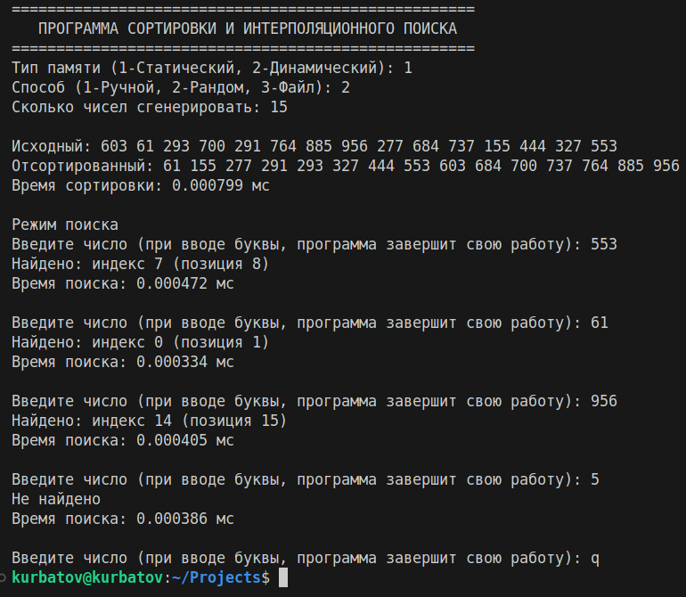
Рисунок 11 – Тестирование сортировки и поиска в статическом массиве
- Сортировка и поиск в динамическом массиве, заполненном из файла.
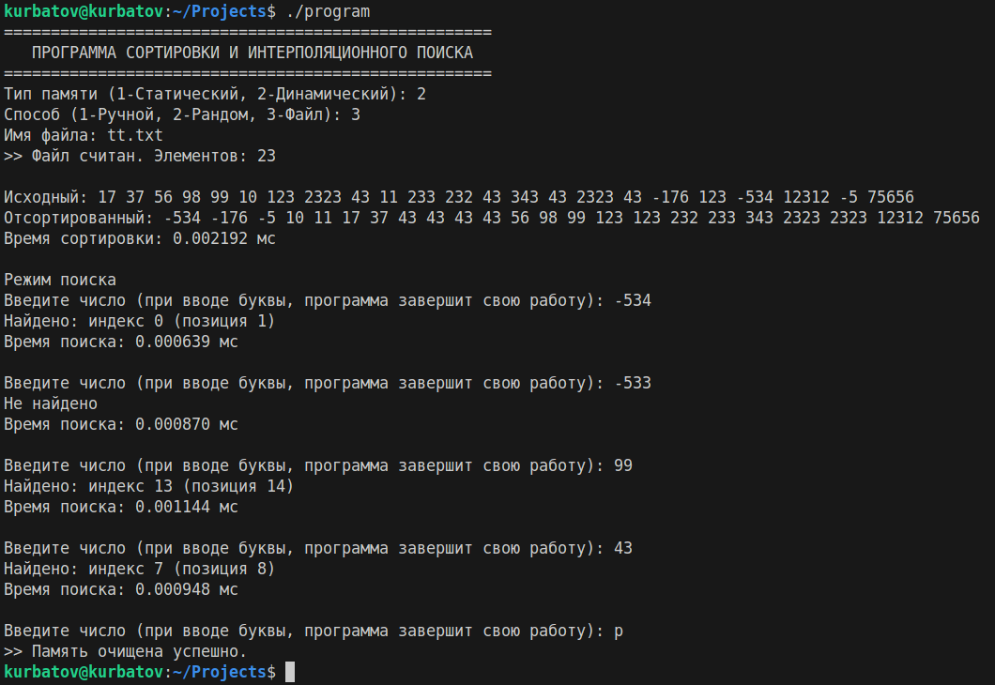
Рисунок 12 – Тестирование сортировки и поиска в динамическом массиве

Поиск существующего элемента → программа корректно возвращает индекс. Поиск отсутствующего элемента → программа выводит сообщение «Число не найдено».
- Попытка открыть несуществующий файл → программа сообщает об ошибке и повторяет запрос.
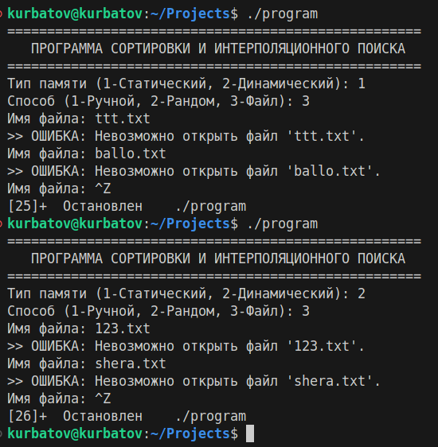
Рисунок 13 – Тестирование обработки ошибки несуществующего файла
- Некорректный ввод → программа корректно обрабатывает ошибку.
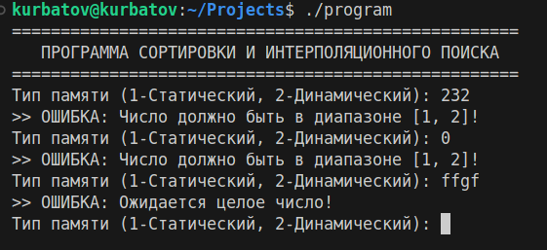
Рисунок 14 – Тестирование обработки некорректного ввода

- Превышение объема статического массива → ОШИБКА: превышен размер массива. Работа динамического массива с большим количеством чисел
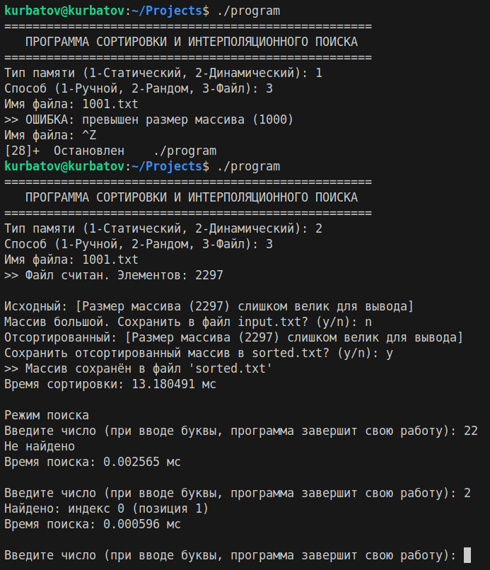
Рисунок 15 – Тестирование работы статического массива в случае переполнения. Работа динамического массива

3 ЗАКЛЮЧЕНИЕ
В результате выполнения лабораторной работы поставленная задача была полностью достигнута. Был разработан и реализован алгоритм сортировки выбором с последующим интерполяционным поиском. Были выполнены все запланированные функции программы:
- успешное выделение памяти как статическим, так и динамическим (с перевыделением realloc) методами;
- считывание данных с клавиатуры, из файла и генерация случайных чисел;
- обработка ошибок ввода пользователя и контроля границ массивов;
- запись отсортированных числовых последовательностей в файл по запросу;
- замер процессорного времени, затраченного на алгоритмы сортировки и поиска.
Проведённые тесты доказали корректность работы программы в каждом из возможных случаев в заданном контексте.

